Раздел долгосрочного планирования:  «Казахское ханство в XVIII веке»  Исследовательский вопрос:  Какова роль Абылай хана в сохранении независимого казахского государства? |  | Школа : Коммунальное государственное учреждение «Общеобразовательная школа имени Байдалы Уразалина, Героя Социалистического Труда села Веселое отдела образования по  Сандыктаускому району управления образования Акмолинской области»
Дата : |  | ФИО учителя:
Класс: 8 класс |  | Участвовали | Не участвовали
Тема урока |  | Внешняя и внутренняя политика хана Абылая
Цели обучения, достигаемые на этом уроке (Ссылка на учебный план) |  | 8.3.2.3 оценивать дипломатическое мастерство и политику хана Абылая
Цель урока |  | Цель: Оценить роль хана Абылая в сохранении территориальной целостности и независимости Казахского ханства  Все: знают о жизни хана Абылая, о периоде его правления.  Большинство: раскрывают особенности правления хана Абылая; доказывают, что хан Абылай был мудрым государственным деятелем и талантливым полководцем.  Некоторые: оценивают вклад Абылая в становлении казахской государственности.
Критерии оценивания |  | - правильно соотносят основные моменты жизни и политической деятельности хана Абылая.  - наносят на карту страны и регионы, куда совершал походы хан Абылай  -оценивают место Абылая в истории Казахстана.
Языковые задачи |  | Предметная лексика  Абылай — талантливый полководец, дальновидный политический деятель, мудрый государственный деятель.Один из самых знаменитых ханов Казахского ханства. Великий государственный деятель, полководец, стратег, дипломат, объединитель трех жузов, воссоздатель единого казахского государства.  Серия полезных фраз для анализа личности  В произведениях известных авторов описывается, что...
Воспитание ценностей |  | Поддержка взаимного уважения.  Совместная работа учащихся обеспечивает терпимость и дружелюбные отношения.  Учащиеся открыто и свободно высказывают собственное мнение  Формирование патриотизма, воспитание уважение к истории предков
Межпредметная связь |  | Связь с литературой: умение обосновывать свою точку зрения, опираясь на известные факты, жизненный опыт
Предыдущие знания |  | Ханство Абылая
Ход урока
Запланированные этапы урока | Виды упражнений, запланированных на урок: |  |  | Ресурсы
1 мин | Учитель знакомит учащихся с темой и целью урока.
2 мин  3 мин | Актуальность изучаемой темы.  Создание коллаборативной среды. Психологический настрой «Родина».  - Дети берутся за руки и проговаривают : «Здравствуй Родина. Я желаю тебе мира, добра и процветания».  Проверка домашнего задания.  -Заполни пропуски  Как звали на самом деле Абылая ______________.  Во сколько лет Абылай лишился отца.  Сколько лет было Абылай хану когда он участвовал в борьбе казахского народа против джунгар_______  В 1741-1743 годах находился в плену у ________.  В _____ году был провозглашен ханом __________ ханства.  Находился в подданстве _________ и ___________, сохраняя __________________Казахского ханства.  Слова для подсказки:  (джунгар, Россия, Абильмансур, 1771, независимость, 13, Казахское, 15, Китайская империя)  ФО- самооценка. Ответы расположены на экране интерактивной доски. |  |  | Карточки, интерактивная доска  https://infourok.ru/konspekt-po-istoriy-na-temu-hanstvo-abilaya-877399.html
Середина урока  7 мин  10 мин  5 мин  7 мин | ПР Задание 1:  Задание: Соотнесите правильно:  1 Начало правления Абылай хана А 1757 - 1760 гг.  2 Год рождения Абылая Б 1771 г.  3 Абылай попадает в плен к джунгарам В 1711 г.  4 Вторжение китайских войск Г 1741 г.  5 Принятие подданства России Д 1756 г.  6 Принятие подданства Китая Е 1740 г.  ФО- взаимопроверка  Деление на группы  Задание 2  ГР составление кластера.  Первая группа — Внешняя политика хана Абылая.  Опираясь на высказывание Левшина и текст учебника, дайте оценку внешней политике Абылай хана.  «...Султан Аблай в то же самое время становился день ото дня сильнее. Превосходя всех современных владельцев киргизских летами, хитростью и опытностью, известным умом, сильный числом подвластного ему народа и славным в ордах сношениями своими с императрицею российскою и китайским богдыханом, Аблай соединял в себе все права на сан повелителя Средней орды. Уверенный в своих достоинствах, он искусно привлекал к себе приверженцев важностию своею и осторожным поведением, грозил врагам своею силой и признавал себя, смотря по нужде, то подданным русским, то китайским, а на самом деле был властителем независимым. Это сделалось особенно приметным после 1771 года, когда он стал менее заботиться о сохранении наружной покорности своей России, менее лицемерить и начал явно называться ханом»  Дескрипторы:  - оценивают внешнюю политику Абылай хана  Вторая группа  Внутренняя политика хана Абылая.  Дескрипторы:  -определяют цели и задачи, которые ставил хан Абылай в своей внутренней политике.  - перечисляют реформы проведённые Абылаем в период правления, определяют их значение в политической и экономической жизни Казахского ханства.  Третья группа- Взаимоотношения с Россией, Цинской империей и Средней Азией.  Дескрипторы:  -описывают взаимоотношения Казахского ханства с соседними государствами в период правления Абылая.  ФО-взаимооценка, корректировка учителя  ФО- «две звезды 1 пожелание»  Задание 3  ИР. Нанесите на контурную карту страны и регионы, куда совершал походы хан Абылай.  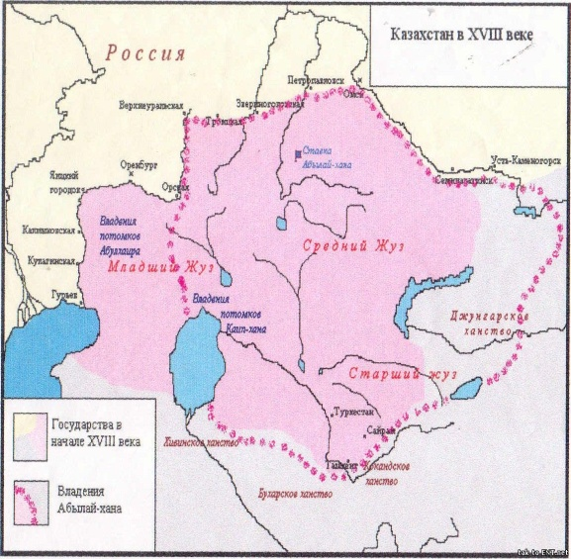  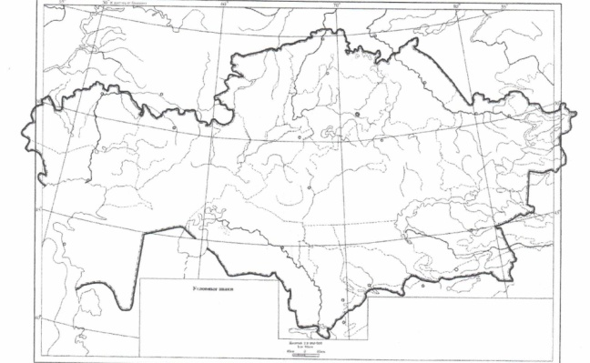  ФО- оценка учителя  Задание 4  Приём «Открытые мысли». Сделайте вывод опираясь на письменные источники о хане Абылае.  Вопросы выведены на интерактивную доску  - В каких произведениях можно увидеть описание жизни Аблай хана?  - Почему Аблай хана еще при жизни стали называть «аруах»?  - Как вы думаете, какова роль Аблай хана в истории Казахстана? Выскажите свое мнение и обоснуйте его.  ФО - комментарий учителя |  |  | таблицы  бумага А 3  https://infourok.ru/konspekt-po-istoriy-na-temu-hanstvo-abilaya-877399.html  Карта "Казахстан в 18 веке", контурные карты
Конец урока | .  Рефлексия. Метод " Чемодан, мясорубка, корзина»  Домашнее задание  Составить тестовые  вопросы — не менее 7, с тремя вариантами ответов |  |  | https://yandex.kz/images/search?pos=16&img_url=https%3A%2F%2Farhivurokov.ru%2Fkopilka%2Fup%2Fhtml%2F2017%2F10%2F17%2Fk_59e60492a59f9%2Fimg_user_file_59e6049329c4d_36.jpg&text=рефлексия%20чемодан%20мясорубка&rpt=simage
Дифференциация – каким способом вы хотите больше оказывать поддержку? Какие задания вы даете ученикам более способным по сравнению с другими? | Оценивание – как Вы планируете проверять уровень усвоения материала учащимися? |  |  | Охрана здоровья и соблюдение техники безопасности
Дифференциация может включать в себя разработку учебных материалов и ресурсов, принимая во внимание индивидуальные способности учащихся, отбор заданий, ожидаемые результаты, личную поддержку учеников, (по теории множественного интеллектаГарднера).  Используя время эффективно, можно использовать дифференциацию на любой стадии урока. | В этом разделе напишите чему научились ученик на уроке и методы и приемы, испольуемые на уроке. |  |  | Здоровьесберегающие технологии.  Использование на уроках разминочных упражнений и активные виды работы.  Пункты Правил техники безопасности ,используемых на данном уроке.
Рефлексия по уроку  Была ли реальной и доступной цель урока или учебные цели?  Все ли учащиесы достигли цели обучения? Если ученики еще не достигли цели, как вы думаете, почему? Правильно проводилась дифференциация на уроке?  Эффективно ли использовали вы время во время этапов урока? Были ли отклонения от плана урока, и почему? | Используйте данный раздел урока для рефлексии. Ответьте на вопросы, которые имеют важное значение в этом столбце.
Итоговая оценка
Какие две вещи прошли действительно хорошо (в том числе преподавание и учение)
1:
2:
Какие две вещи могли бы улучшить Ваш урок (в том числе преподавание и учение)?
1:
2:
Что нового я узнал из этого урока о своем классе или об отдельных учениках, что я мог бы использовать при планировании следующего урока?

